PROJEKTI CLLD - LAS SOŽITJE MED MESTOM IN PODEŽELJEM
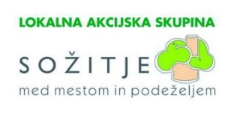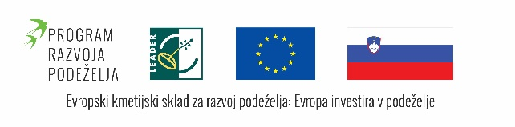
V okviru izvajanja strategije lokalnega razvoja LAS Sožitje med mestom in podeželjem je za sofinanciranje s sredstvi EU bil izbran in potrjen naveden projekt, ki je sofinanciran s sredstvi CLLD iz evropskega kmetijskega sklada za razvoj podeželja.

NAZIV PROJEKTA: PO SLEDEH VODOMCA

NOSILEC PROJEKTA: TURISTIČNO DRUŠTVO CER - CEROVO

CILJI OPERACIJE

Ohranjati in obvarovati pestre naravne danosti in biotsko raznolikost na podeželju ter zagotavljati podporo za zmanjševanje in odpravljanje negativnih vplivov na okolje.
Društvo je v letu 2017 že pridobilo sredstva LEADER za ureditev Naravoslovne učne poti Po sledeh vodomca, katere osnovni cilj je ovrednotenje in ohranjanje lokalnih naravnih posebnosti, s čimer neposredno skrbijo za ohranjanje biotske raznolikosti na podeželju. Tudi po ureditvi 5 km dolge naravoslovne učne poti, s postavitvijo informativnih tabel na celotni trasi, je društvo nadaljevalo z deli. Zaradi oblikovanja celovitega turističnega produkta želijo na že postavljene table dodati QR kodo, ki bo omogočala pridobiti informacije v angleškem, nemškem in italijanskem jeziku.
OPIS OPERACIJE
Izvedba operacije se nekako deli na dva sklopa. Prvi sklop zajema nadgradnjo obstoječih tabel s QR kodami s programsko opremo za dostop do prevodov v angleški, nemški in italijanski jezik . V ta sklop sodi tudi izdelava tiskanega vodnika po Vodomčevem gaju s prevodom v angleški jezik.
Drugi sklop je namenjen ranljivim skupinam: otrokom, starostnikom in invalidom za katere bi izdelali 7 predstavitvenih panojev (pingvinov), ki bi omogočil spoznavati vsebine učne poti v naravoslovni učilnici ne da bi morali prehoditi učno pot.

PRIČAKOVANI REZULTATI OPERACIJE
Z izvedbo operacije bo izdelanih 26 QR kod za že postavljene table na naravoslovni učni poti »Po sledeh vodomca«, programska oprema za dostop do prevodov v angleški, nemški in italijanski jezik preko QR kod, pripravljenih 26 prevodov vsebin obstoječih tabel na učni poti v angleški, nemški in italijanski jezik, natisnjen Vodnik po vodomčevem gaju s prevodom v angleški jezik v nakladi 1000 izvodov in izdelanih sedem predstavitvenih panojev (pingvinov) pod skupnim naslovom Prepleti življenja: gozd in gozdni rob, kamnine – kraški svet in podzemne vode, opraševalci, sadovnjak, mejica, mokrišče in bonton v naravnem okolju.

VIRI SOFINANCIRANJA
Operacija je sofinancirana v okviru podukrepa Podpora za izvajanje operacij v okviru strategije lokalnega razvoja, ki ga vodi skupnost, na območju LAS Sožitje med mestom in podeželjem iz Evropskega kmetijskega sklada za razvoj podeželja v višini 26.218,25 €. Organ upravljanja za izvajanje Programa razvoja podeželja RS za obdobje 2014-2020 je Ministrstvo za kmetijstvo, gozdarstvo in prehrano.

